Une semaine en allemand CP- CE1 ou CE2
Semaine 1 (du 30 mars au 3 avril): chanter une chanson puis fabriquer une cocotte en papier pour s’entrainer
Support: chanson “Guten Tag Minirap »

L’activité peut se faire sur ordinateur, tablette ou smartphone. Voir la traduction de la chanson en bas de page.

Enfant et parent | Parent
Jour 1  Ecouter une 1ère fois la chanson et dire ensuite ce qu’on a reconnu.  Ecouter une 2ème fois et dire en même temps ce qu’on a reconnu.  Voir la vidéo pour comprendre encore plus.  http://www.viewpure.com/6qRfILvJm_Q?start=0&end=0  S’entrainer avec cette activité :  https://learningapps.org/display?v=pd3etgf8j20 | - Faire écouter d’abord l’enregistrement, sur le site ou bien ici :  - Montrer la vidéo :
Jour 2  - Regarder à nouveau la vidéo  Puis faire les gestes en même temps  -Regarder à nouveau et chanter en même temps  On peut aussi dessiner les images « humeurs » pour s’entrainer : je pioche une image, et je dis ce qui correspond.  S’entrainer à nouveau avec cette activité :  https://learningapps.org/display?v=pd3etgf8j20 | Voir la fiche images « humeurs » sur le site
Jour 3  Fabriquer une cocotte en papier : | Donner une feuille de papier de format A4 pour fabriquer une cocotte en papier
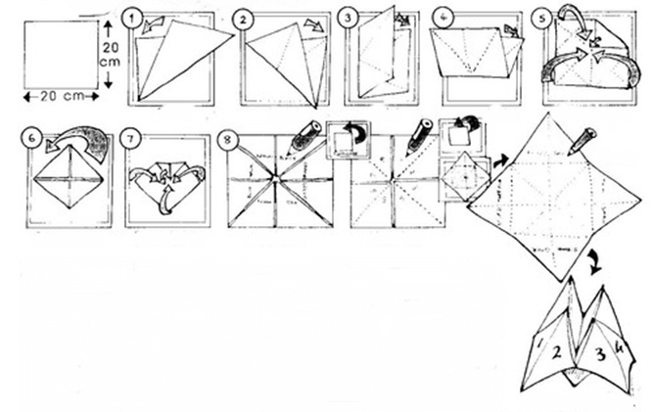

Voir la vidéo pour suivre les différentes étapes de la construction :
https://www.teteamodeler.com/pliage-cocotte-en-papier

Ecrire les numéros de 1 à 8 et à l’intérieur de la cocotte, dessiner les « humeurs » apprises (« gut, solala, schlecht… »)  S’entrainer à l’aide de la cocotte, exemple :  - Welche Nummer ?  - 5  - 1,2,3,4,5, mir geht’s gut ! (pour les plus jeunes, on peut dire seulement : « Gut », « schlecht » …  On peut s’entrainer d’abord en écoutant les enregistrements pour :  - Entendre « Welche Nummer ? »  - Ecouter et répéter les nombres jusqu’à 8 | Un parent ou un autre membre de la famille
Jour 4

Apprendre la chanson à un proche dans la famille.
S’enregistrer et envoyer l’enregistrement aux grands parents, à l’enseignant-e…

Texte de la chanson et traduction (à montrer à l’enfant seulement si nécessaire et le plus tard possible)
